要什么器械？拿起家中的装备！一样可以疯狂燃烧卡路里

拿起手边的装备，一样可以疯狂燃烧卡路里

今天训练所需要的器械很特别，但是非常常见，而且此训练非常实用、有效，无论你在哪里都可以进行，尤其是在你接触不到健身设备，时间紧迫，出差或旅游的情况下。

每个动作坚持15至30秒，每组之间休息15至30秒。每个动作完成3-4组，通过增加单个动作训练时间和减少休息时间来调整强度。

一、水瓶高抬腿

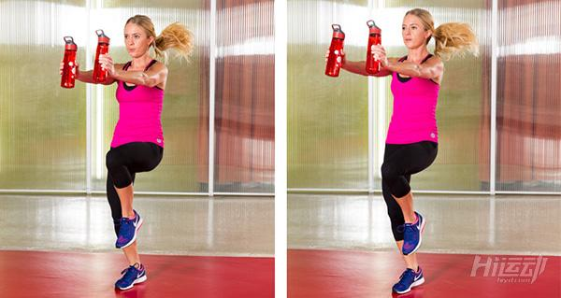

手臂伸直，胸前位置双手各握一瓶水。

大腿抬至与地面平行。

前脚掌着地缓冲，腹部紧张

二、水瓶开合跳

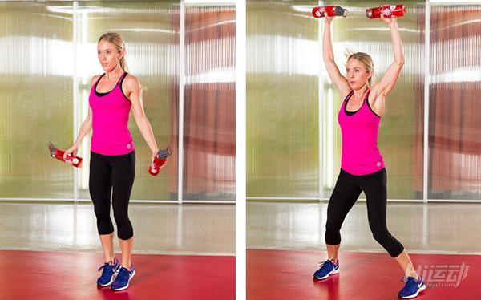

一手握住一瓶水，然后完成开合跳。精力集中控制好身体，不要甩手臂。

三、行李箱深蹲推举



双手抓住手提箱，屈髋身体向后坐直至大腿与地面水平。

推动臀部并伸直腿部，同时将手提箱举过头顶。

也可以使用背包或者砧板。

四、弓步跳

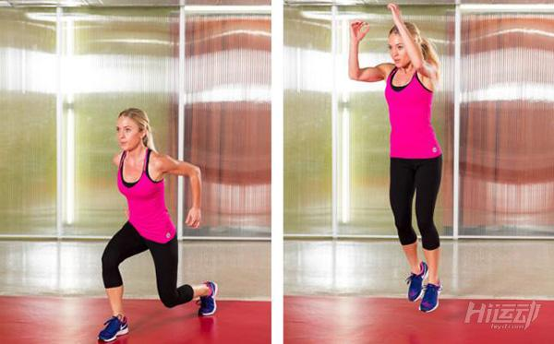

身体呈弓步，双膝成九十度，脚尖朝前，目视前方。

手臂后摆，起跳时用力摆臂。

落地时双腿交换位置。

五、床单摇摆



与战绳类似，一手握住毛巾的一个角。

核心发力，身体随着动作而有小幅的甩动，就像甩战绳一样去甩动床单。

全程保持背部平直。

也可以使用浴巾或者薄毯。

六、毛巾滑动登山

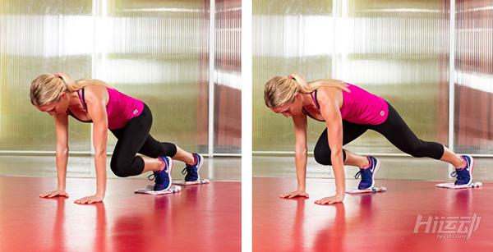

双脚各置于一个小毛巾之上，一脚在前，一脚在后，身体呈平板撑的姿势。

核心收紧，腹部发力快速交替收腿，背部全程保持平坦。